¡FELIZ NAVIDAD!

***Voici quelques activités pour découvrir par vous-même les fêtes de Noël en Espagne. Vous pouvez consacrer le temps qui vous plaira : passer 10 minutes, 30 minutes, y revenir plus tard…***

*********A vous de voir !***

DESCUBRE LAS NAVIDADES

* **Descubre con Tío Spanish las tradiciones españolas de las Navidades :** [**https://www.youtube.com/watch?v=DBIIkFf65rA**](https://www.youtube.com/watch?v=DBIIkFf65rA)

Calendario de Navidad con explicaciones:

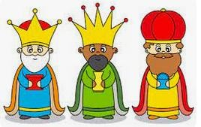<http://suivi-scolaire-miralles.eklablog.com/feliz-navidad-a208603746> Juegos:

El calendario de Navidad: <https://learningapps.org/22848089>

* **Descubre el vocabulario específico de las Navidades con Tío Spanish:** [**https://www.youtube.com/watch?v=t3ErmVvuesc**](https://www.youtube.com/watch?v=t3ErmVvuesc)

Juego de vocabulario básico: <https://wordwall.net/es/resource/8309161/navidad>

* **Para ir más lejos: *(pour aller plus loin)***

*********Vas sur le lien suivante et commence par regarder la vidéo. Tu peux la regarder plusieurs fois si tu veux ! L’idée est de mémoriser des choses pour le questionnaire !***

[***https://videoele.com/A2-Feliz-Navidad.html***](https://videoele.com/A2-Feliz-Navidad.html)

* 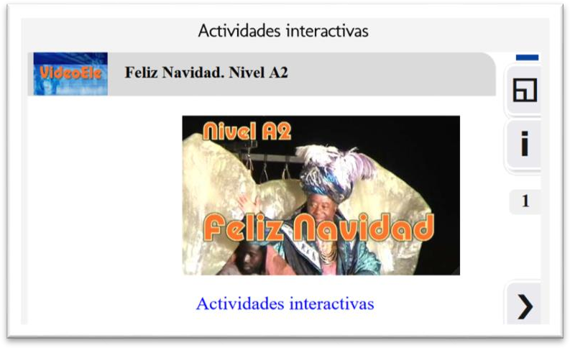***Réalise maintenant l’activité interactive qui se trouve un peu plus en dessous, elle ressemble à ça :***

******Ce bouton met en grand écran**

**Celui-ci permet d’avancer !**

* ***A présent, tu commence à connaître un peu les fêtes de Noël !*** ***Mémorise et amuse-toi !***
* **Memoriza el vocabulario y el calendario de Navidad con juegos y con Quizlet:** **JUEGOS:**

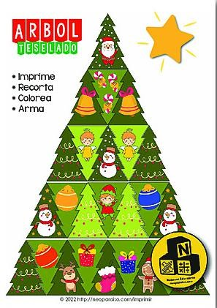Vocabulario básico: <https://learningapps.org/16230297> Vocabulario: <https://learningapps.org/1257833>

Otro: <https://learningapps.org/27051097>

Vocabulario, juego de memoria: <https://learningapps.org/4328730> Quizlet final: <https://quizlet.com/fr/657214549/navidades-flash-cards/>

La Loteria de navidad (Qui veut gagner des millions?):

<https://learningapps.org/28067456>

**Sopa de letras :** <https://wordwall.net/es/resource/8309161/navidad>

**Crucigrama – cada oveja con su pareja**… (sélctionne à droite le type de jeu): <https://wordwall.net/es/resource/8309161/navidad>

* + ******Más juegos:**

***Une grosse sélection d’activités que vous pouvez faire à votre rythme:***

<https://learningapps.org/index.php?s=navidad>

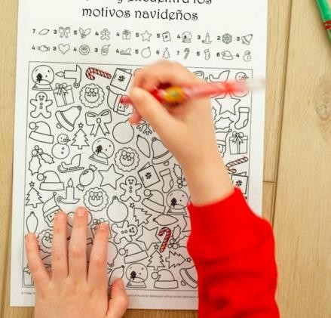Colorea y Cuenta en Navidad

**Sur ce site, tu trouveras de quoi colorier si tu aimes ça!** [**https://neoparaiso.com/imprimir/colorea-y-cuenta-navidad.html**](https://neoparaiso.com/imprimir/colorea-y-cuenta-navidad.html)

* **TESTS *(pas de note réelle, c’est pour vous exercer!)***

1. [**https://learningapps.org/2919085**](https://learningapps.org/2919085)
2. [**https://docs.google.com/forms/d/e/1FAIpQLSfVXqSVbOYdQNY3DF4ACnYMc**](https://docs.google.com/forms/d/e/1FAIpQLSfVXqSVbOYdQNY3DF4ACnYMcY6b0aoEoRSXP0_Y_rFW71uFBw/viewform?pli=1)[**Y6b0aoEoRSXP0_Y_rFW71uFBw/viewform?pli=1**](https://docs.google.com/forms/d/e/1FAIpQLSfVXqSVbOYdQNY3DF4ACnYMcY6b0aoEoRSXP0_Y_rFW71uFBw/viewform?pli=1)

***D’autres découvertes sur mon blog !*** ***(videos, publicités, chansons…)***

<http://suivi-scolaire-miralles.eklablog.com/feliz-navidad-a208603746>

Un saludo especial a mis alumnos… Felices fiestas a todos S.Miralles



Una canción para terminar: <https://www.youtube.com/watch?v=vgqBeesWH1Y>